**Dashboard admin**

1. **Login**

Sebelum memasuki halaman monitoring kegiatan keagamaan, anda diharuskan untuk login terlebih dahulu. Ikuti langkah – langkah berikut :

1. Buka aplikasi browser yang ada pada komputer atau ponsel anda.
2. Ketikkan alamat url <https://www.monitoringminbi.my.id/> pada baris alamat (*address bar*).



1. Tekan tombol enter/masuk, maka form login untuk mengakses halaman monitoring kegiatan keagamaan akan muncul. Setelah muncul form login, masukkan email sebagai username dan password anda.

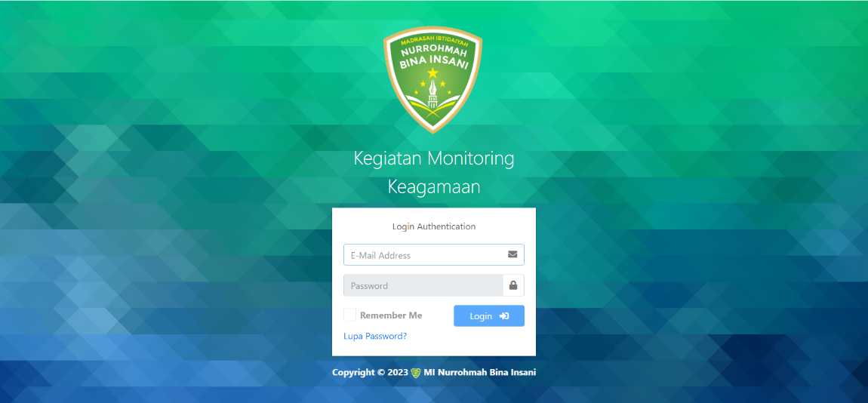

1. Jika tidak ada kesalahan pada Username/Password yang anda isikan pada Form login, maka secara otomatis anda akan diarahkan ke halaman utama/dashboard.
2. **Dashboard Admin**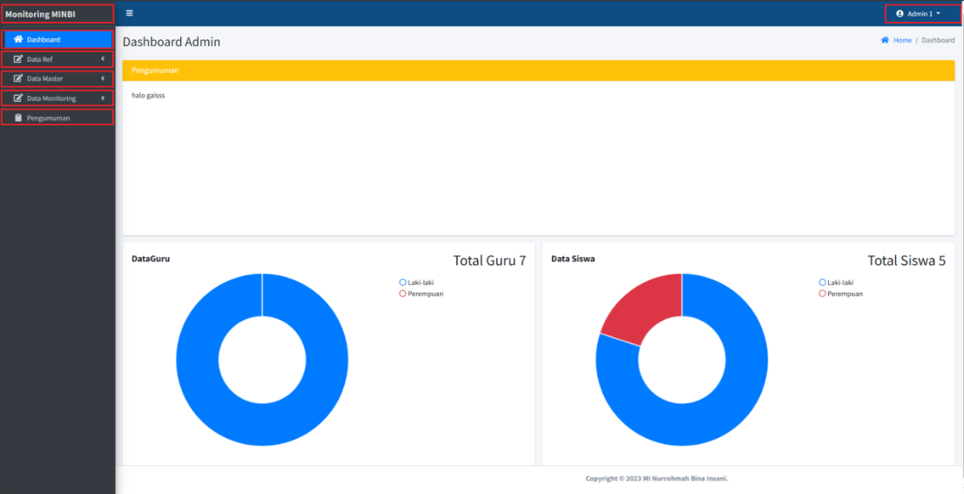

Pada menu dashboard admin terdapat beberapa fitur diantaranya terdapat chart jumlah guru dan siswa, Data Ref, Data Master, Data Monitoring, Pengumuman, dan Profil.

1. Pada tulisan Monitoring MINBI dan Dashboard apabila di klik maka akan kembali ke halaman utama/Dashboard.
2. Menu Data Ref akan menampilkan kumpulan data referensi seperti data agama, data golongan darah, data pekerjaan, data pendidikan, dan data surah.
3. Menu Data Master akan menampilkan kumpulan master data dari siswa, orang tua, guru, kelas, tahun ajaran, data monitoring harian, dan data user.
4. Menu Data Monitoring akan menampilkan fitur untuk monitoring kegiatan keagamaan dan monitoring kegiatan harian.
5. Menu pengumuman akan menampilkan menu untuk membuat sebuah pengumuman yang akan ditampilkan disetiap dashboard user.
6. Menu profil di pojok kanan atas berfungsi untuk melihat profil serta untuk form logout atau keluar.
7. **Data Ref / Data Referensi**

Menu Data Ref akan menampilkan kumpulan data referensi seperti data agama, data golongan darah, data pekerjaan, data pendidikan, dan data surah.

1. Menu data agama berfungsi untuk menambah atau mengubah data agama.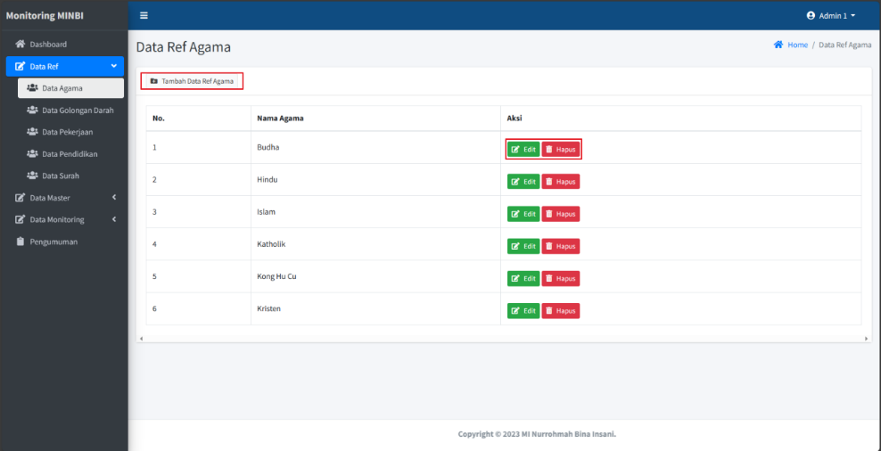

* Tombol tambah data ref agama berfungsi untuk menambahkan data agama baru. 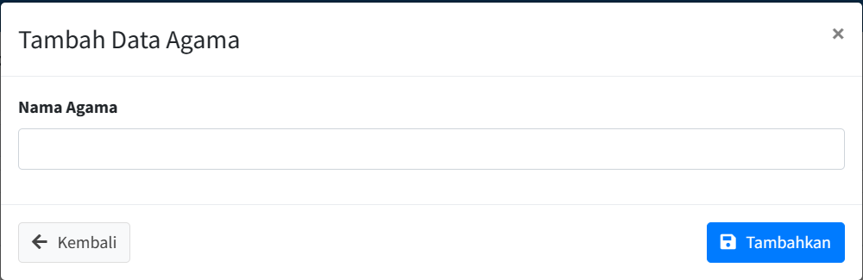
* Tombol edit dan hapus berfungsi untuk mengubah atau menghapus data referensi agama.

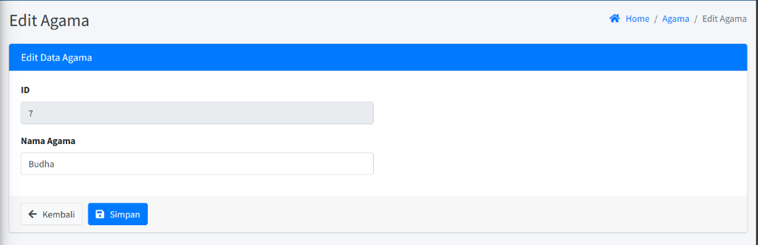

1. Menu data golongan darah berfungsi untuk menambah atau mengubah data golongan darah.

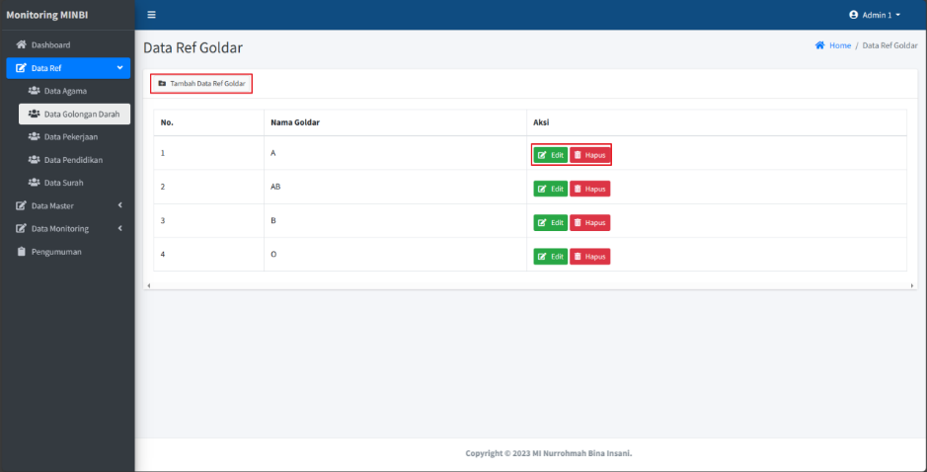

* Tombol tambah data ref goldar berfungsi untuk menambahkan data golongan darah baru.

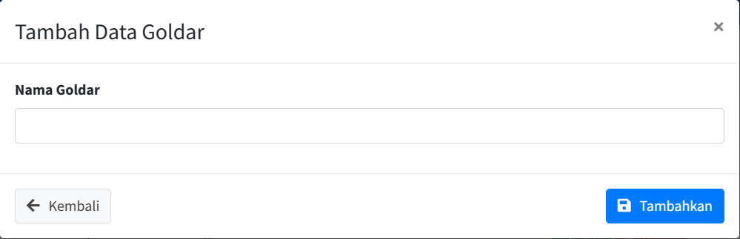

* Tombol edit dan hapus berfungsi untuk mengubah atau menghapus data referensi agama.

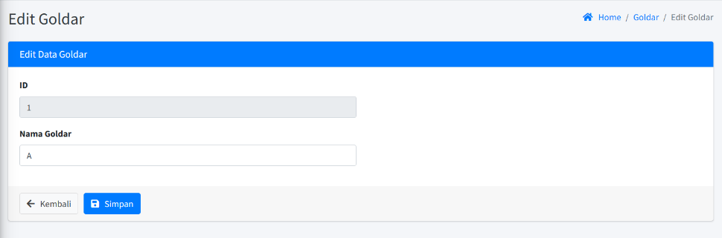

1. Menu data pekerjaan berfungsi untuk menambah atau mengubah data pekerjaan.

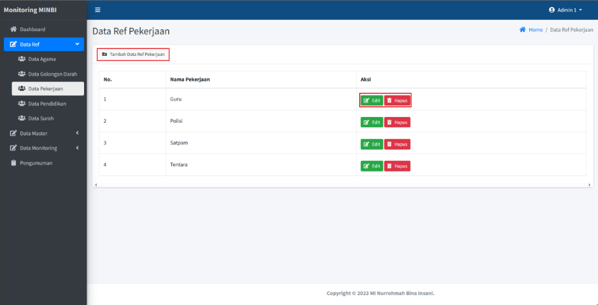

* Tombol tambah data ref pekerjaan berfungsi untuk menambahkan data pekerjaan baru.

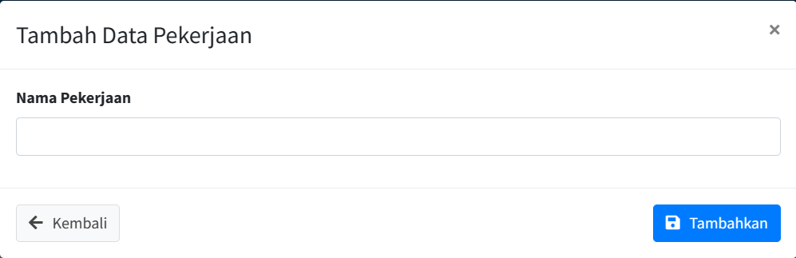

* Tombol edit dan hapus berfungsi untuk mengubah atau menghapus data referensi pekerjaan.

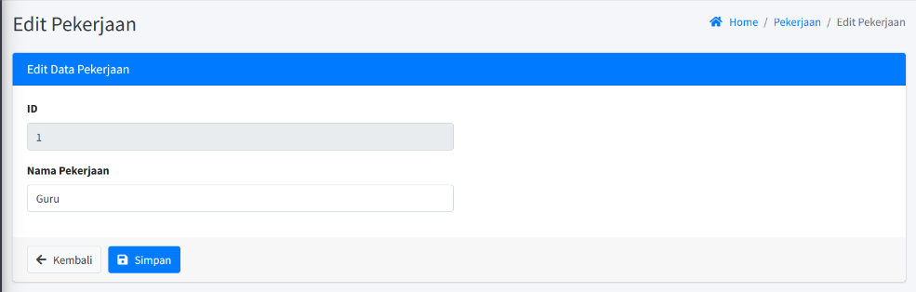

1. Menu data pendidikan berfungsi untuk menambah atau mengubah data pendidikan.

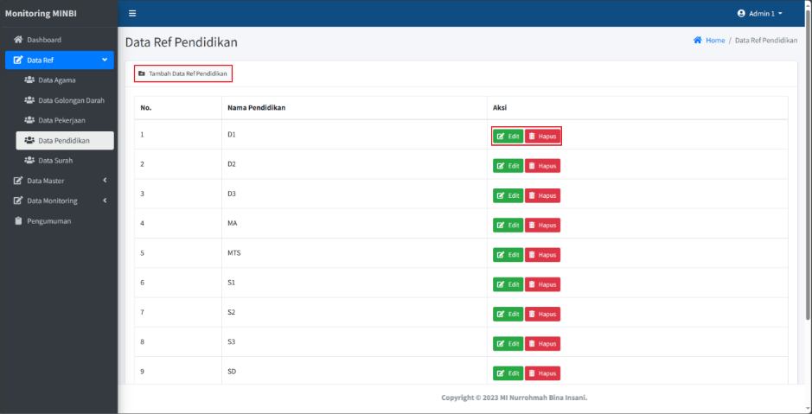

* Tombol tambah data ref pendidikan berfungsi untuk menambahkan data pendidikan baru.

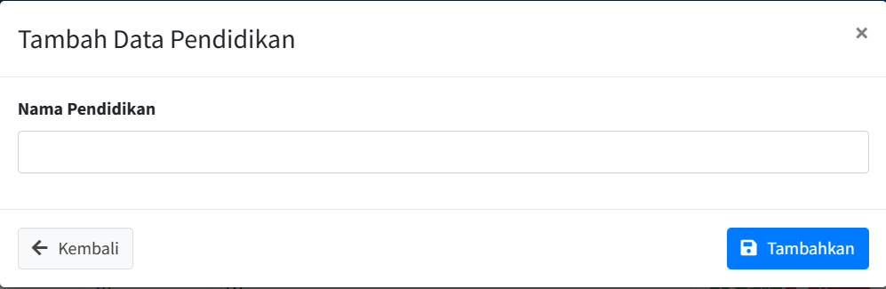

* Tombol edit dan hapus berfungsi untuk mengubah atau menghapus data referensi pendidikan.

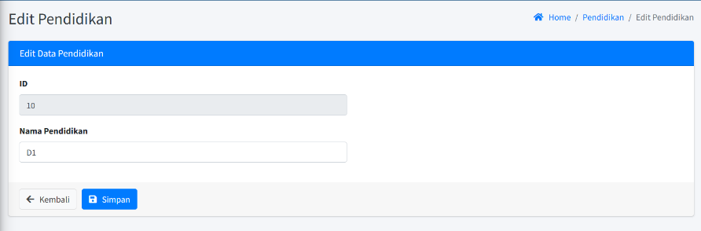

1. Menu data surah berfungsi untuk melihat data surah.

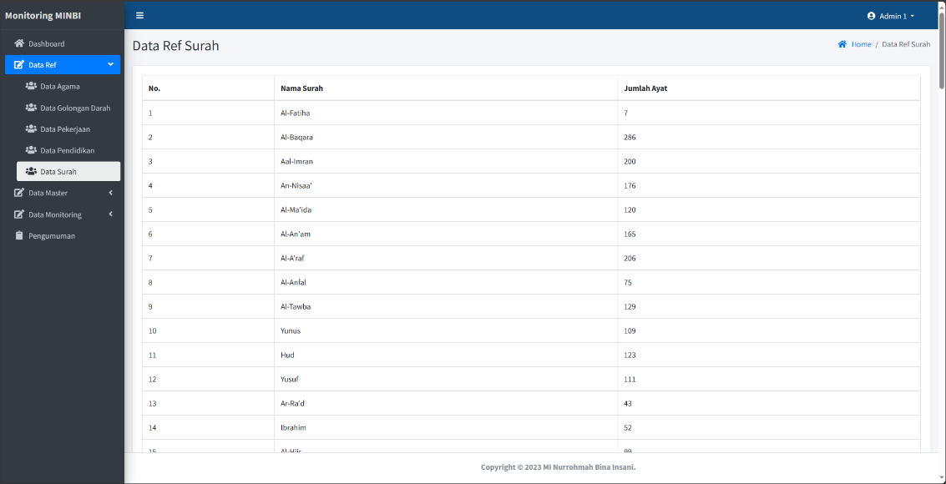

1. **Data Master**

Menu Data Master akan menampilkan dan mengoperasikan kumpulan master data dari siswa, orang tua, guru, kelas, tahun ajaran, data monitoring harian, dan data user.

1. Menu data siswa berfungsi untuk menambah atau mengubah data siswa.

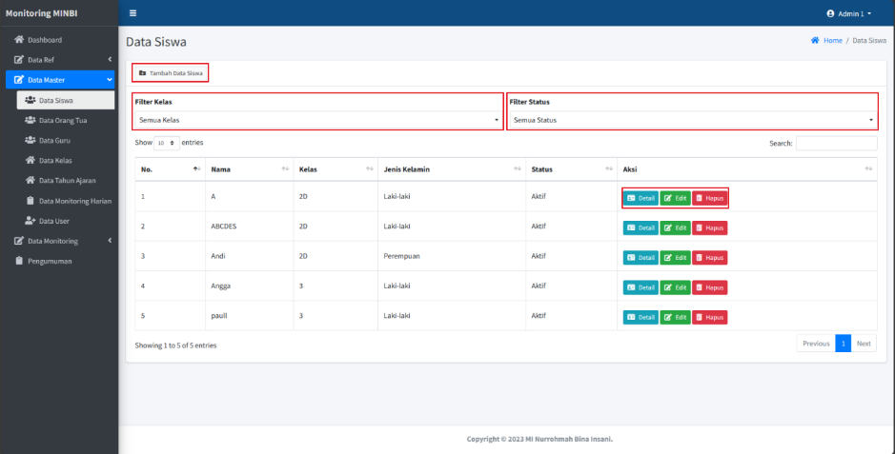

* Tombol tambah data siswa berfungsi untuk menambahkan data siswa baru.

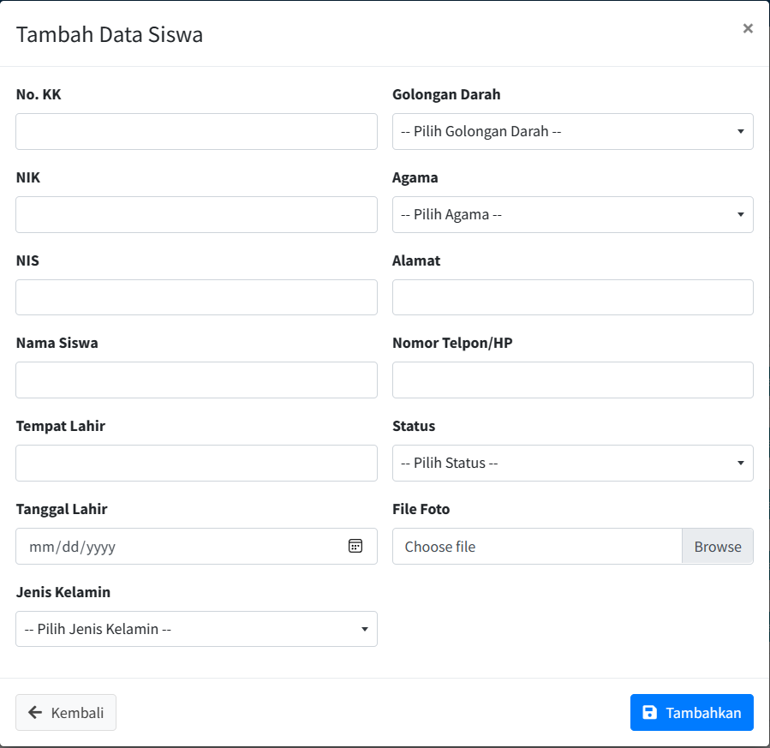

* Tombol filter kelas berfungsi untuk memfilter data siswa menurut kelas masing-masing.

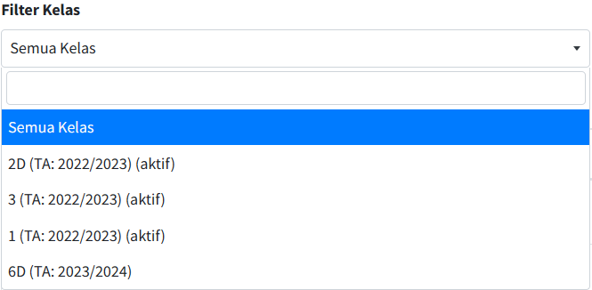

* Tombol filter status berfungsi untuk memfilter data siswa menurut status masing-masing.

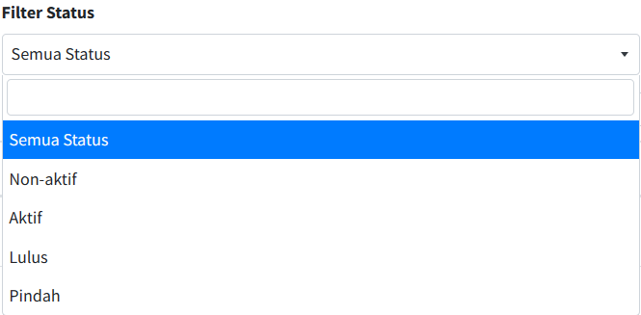

* Tombol detail, edit, dan hapus berfungsi untuk mengubah atau menghapus data referensi siswa.

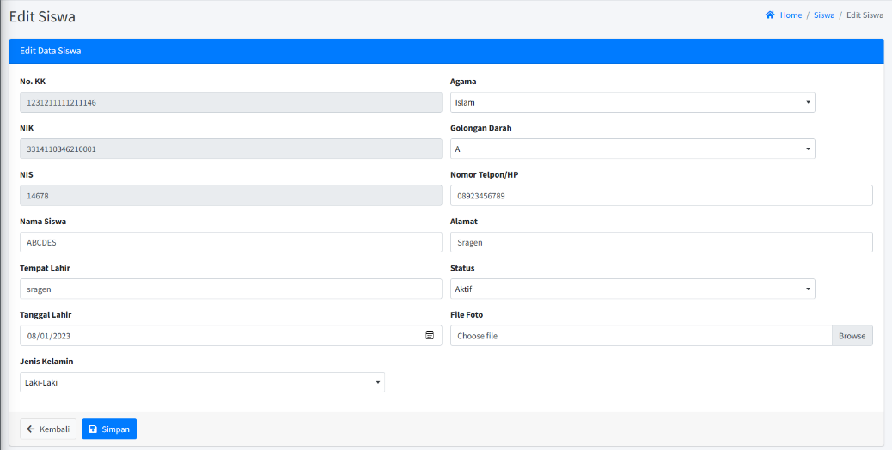

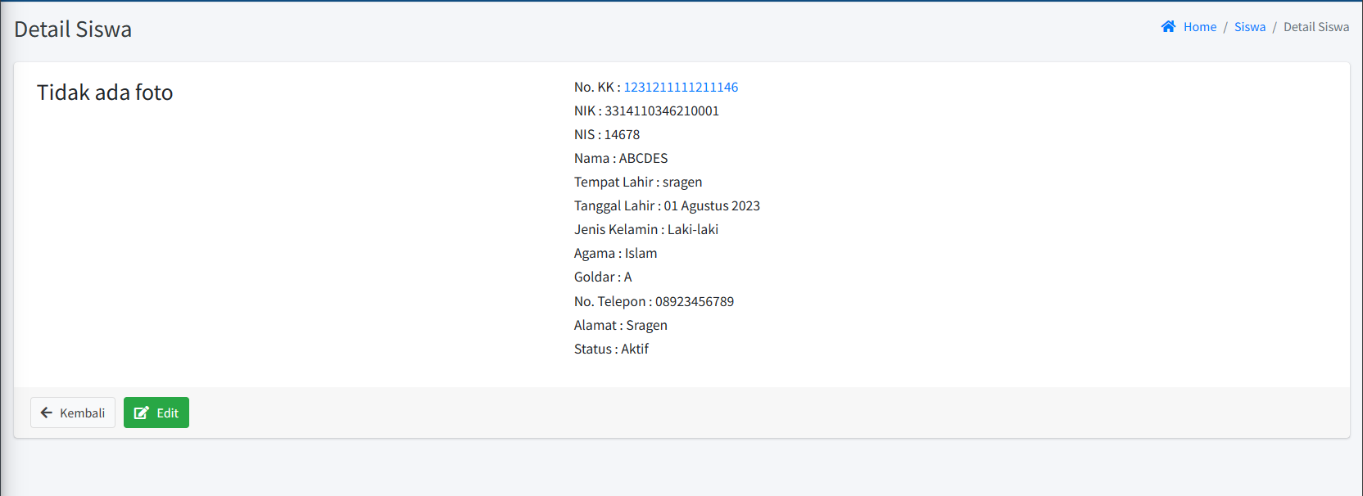

* Apabila No. KK ditekan akan muncul detail keluarga seperti berikut :

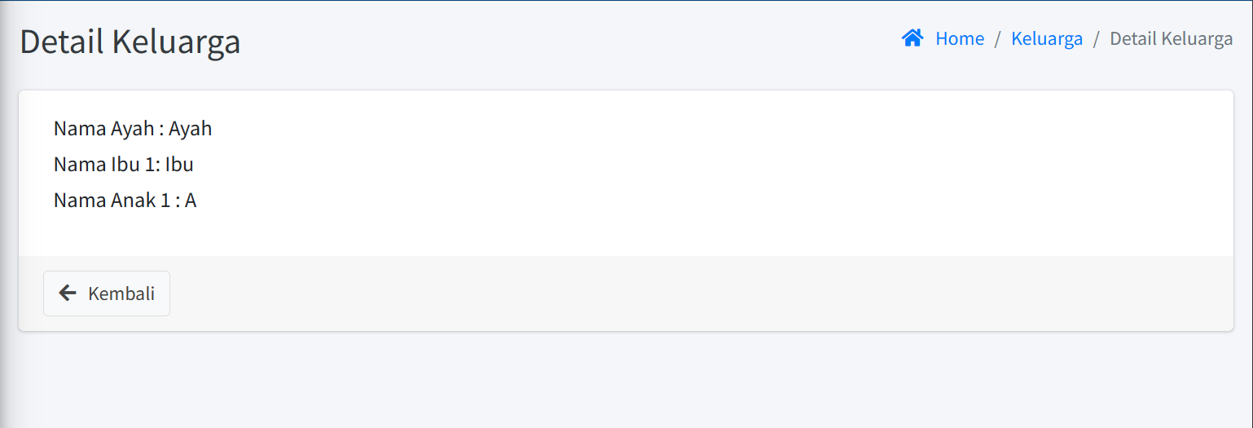

1. Menu data orang tua berfungsi untuk menambah atau mengubah data orang tua. Untuk siswa yang belum memiliki data orang tua akan dimunculkan tombol tambah data orang tua.

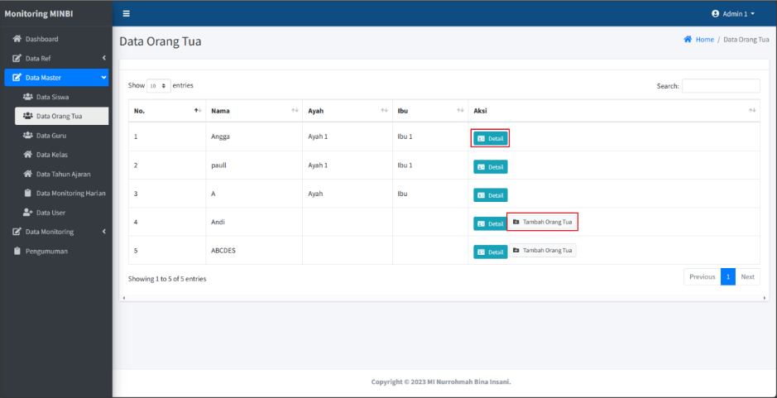

* Tombol tambah data orang tua berfungsi untuk menambahkan data orang tua baru untuk siswa yang belum memiliki data yang terhubung dengan orang tua. No KK sudah otomatis tergabung dengan siswa.

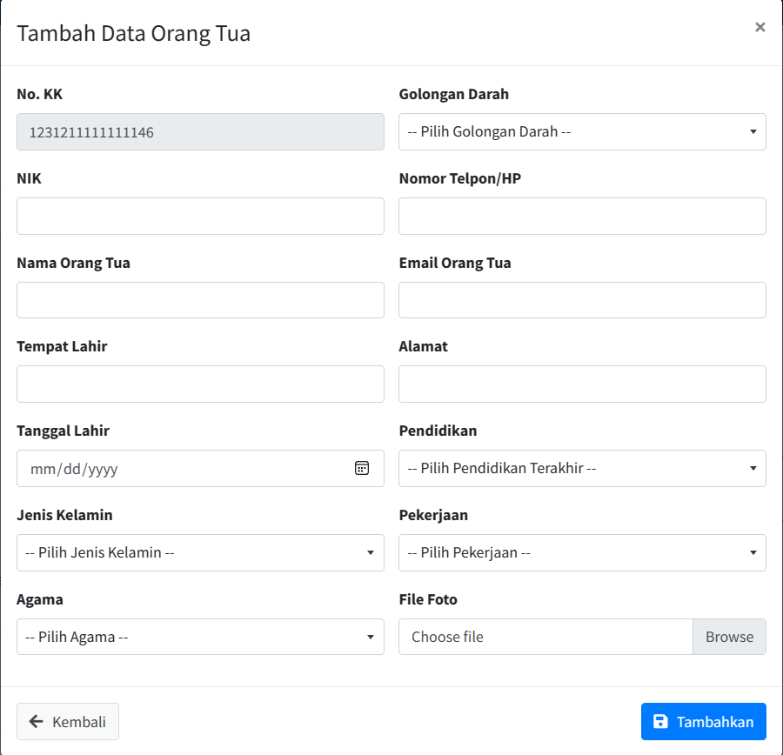

* Tombol detail berfungsi untuk melihat detail data orang tua yang terhubung dengan siswa. Didalam menu detail bisa melihat, merubah, dan menghapus data orang tua.

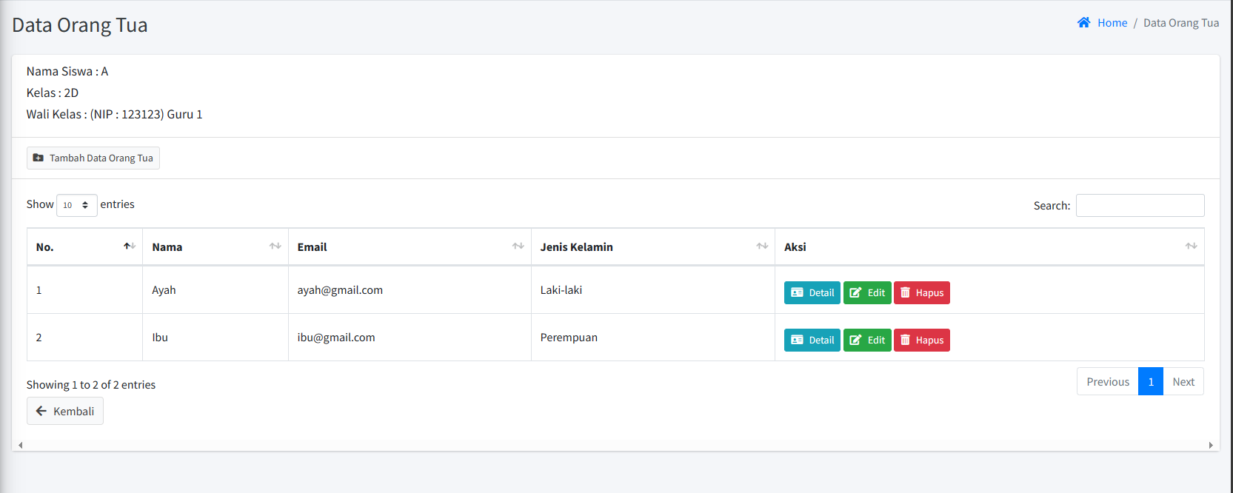

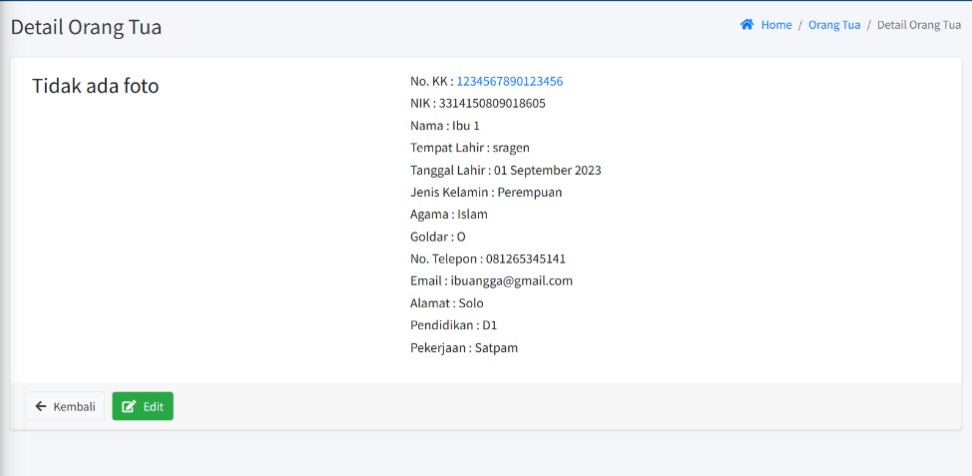

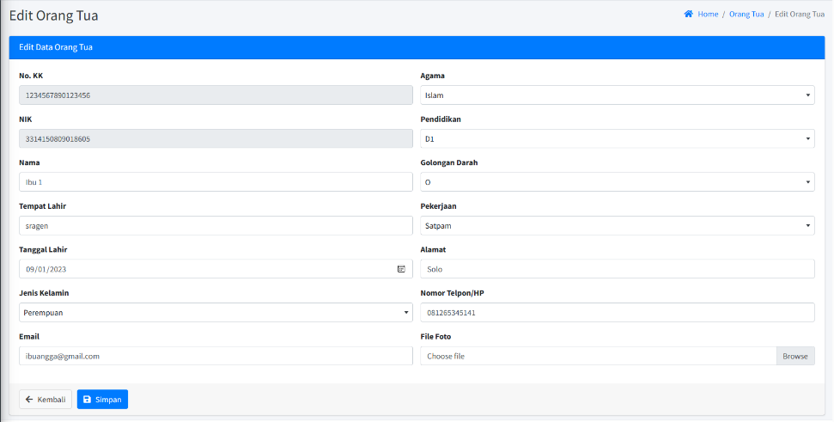

1. Menu data guru berfungsi untuk menambah atau mengubah data guru.

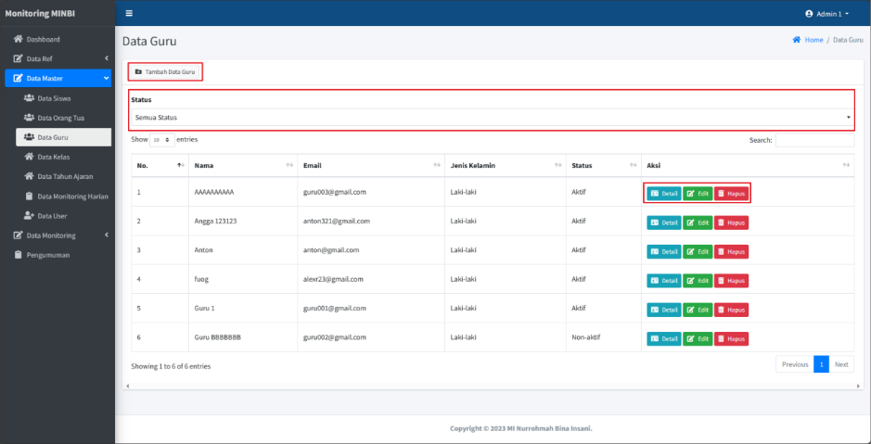

* Kolom status berfungsi untuk memunculkan data guru sesuai dengan filter status.

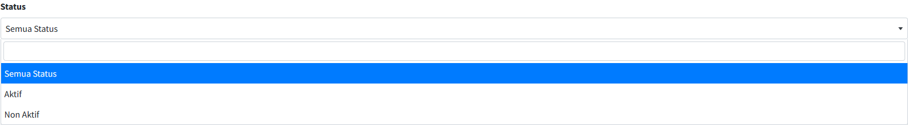

* Tombol tambah data guru berfungsi untuk menambahkan data guru baru. 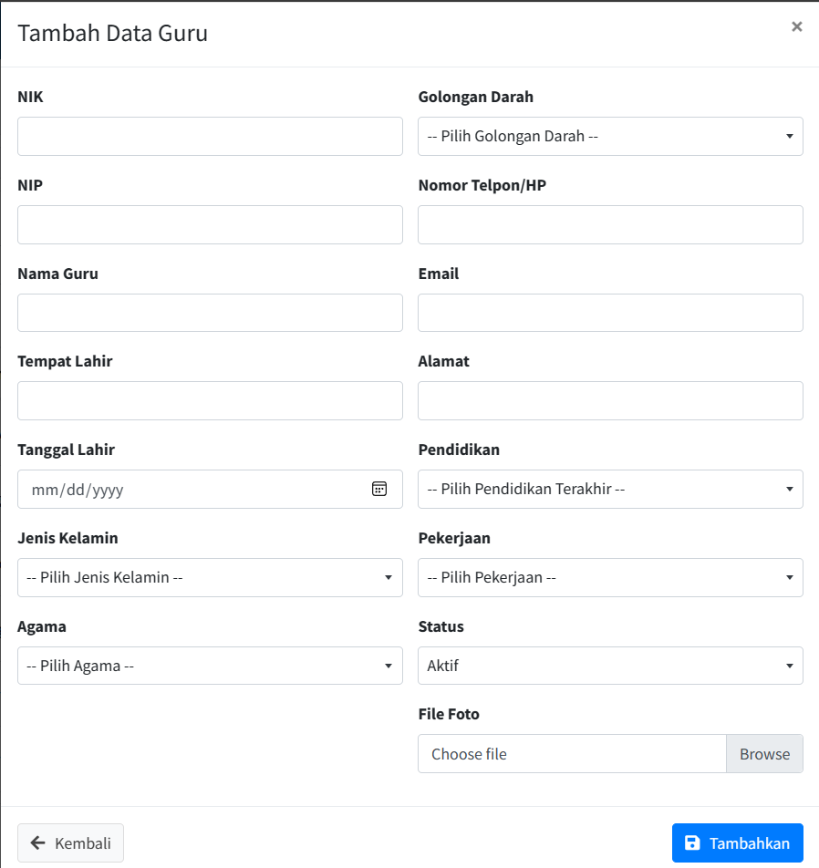
* Tombol edit dan hapus berfungsi untuk mengubah atau menghapus data guru. 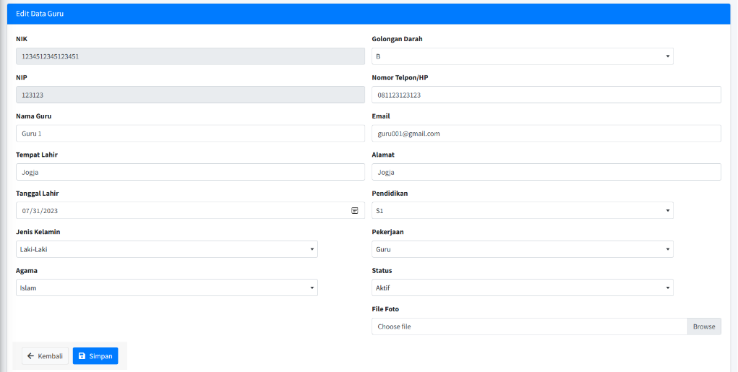
* Tombol detail berfungsi untuk melihat data detail guru.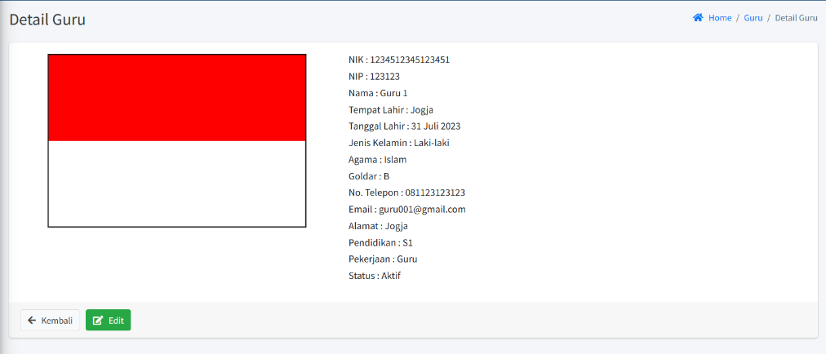

1. Menu data kelas berfungsi untuk menambah atau mengubah data kelas.

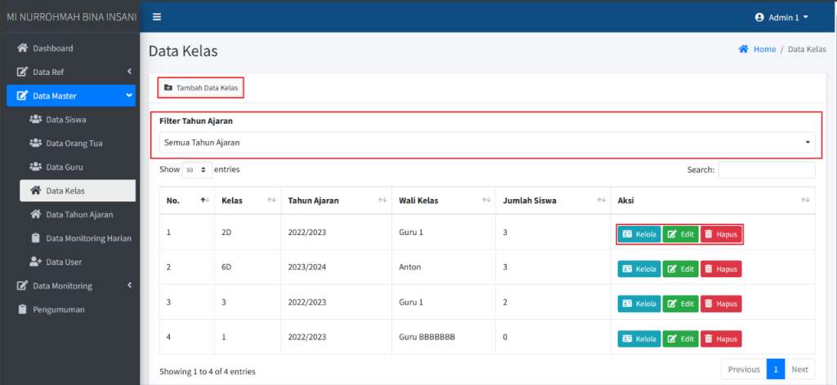

* Kolom filter tahun ajaran berfungsi untuk menampilkan kelas sesuai filter tahun ajaran yang dipilih.

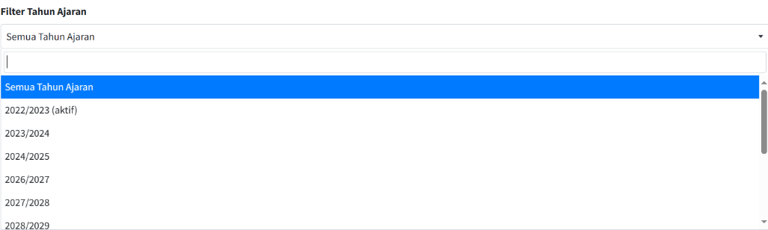

* Tombol tambah data kelas berfungsi untuk menambahkan data kelas baru.

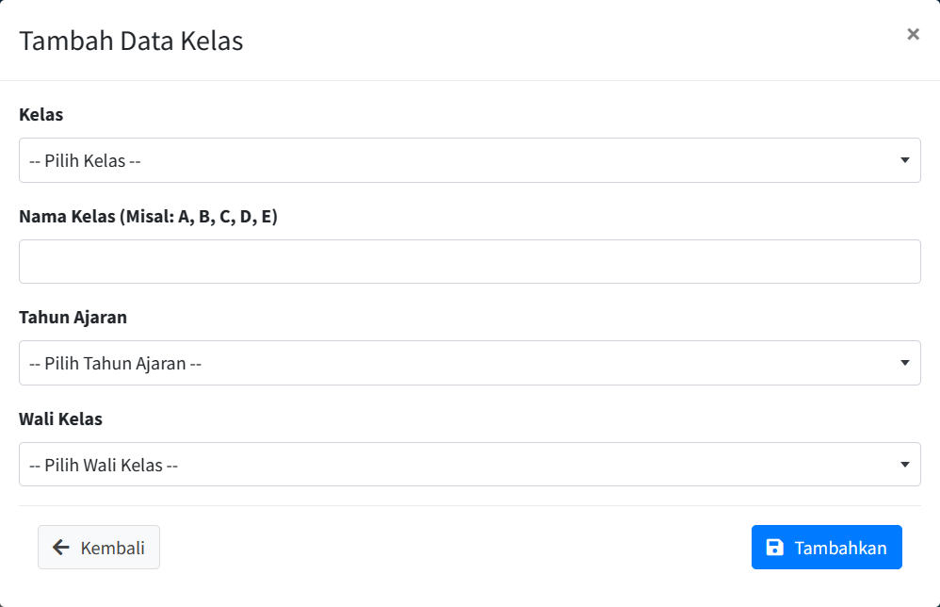

* Tombol edit dan hapus berfungsi untuk mengubah atau menghapus data kelas.

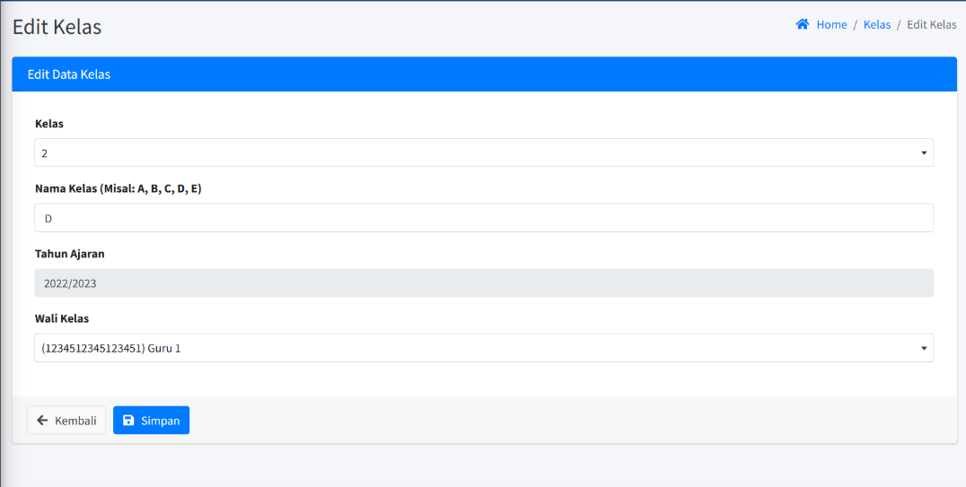

* Tombol kelola kelas berfungsi untuk mengelola pembagian siswa ke kelas masing-masing. Pada kolom aksi terdapat berbagai macam monitoring ketika ditekan maka langsung masuk di halaman monitoring yang dipilih dengan data siswa yang sesuai.

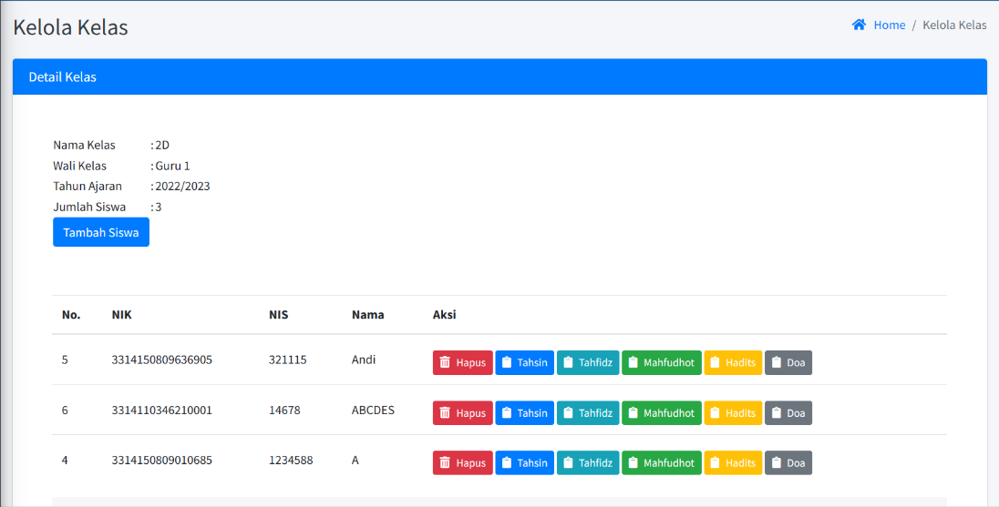

* Tombol tambah siswa berfungsi untuk menambahkan siswa kedalam kelas tersebut.

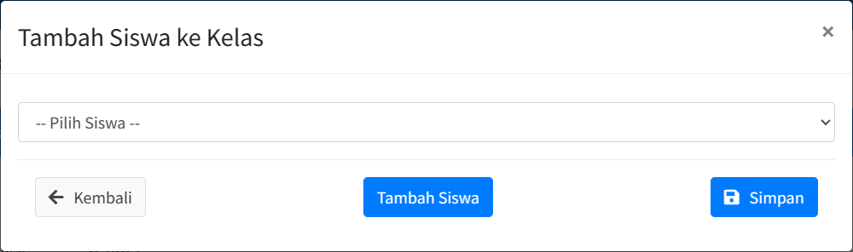

1. Menu data tahun ajaran berfungsi untuk menambah atau mengubah data tahun ajaran.

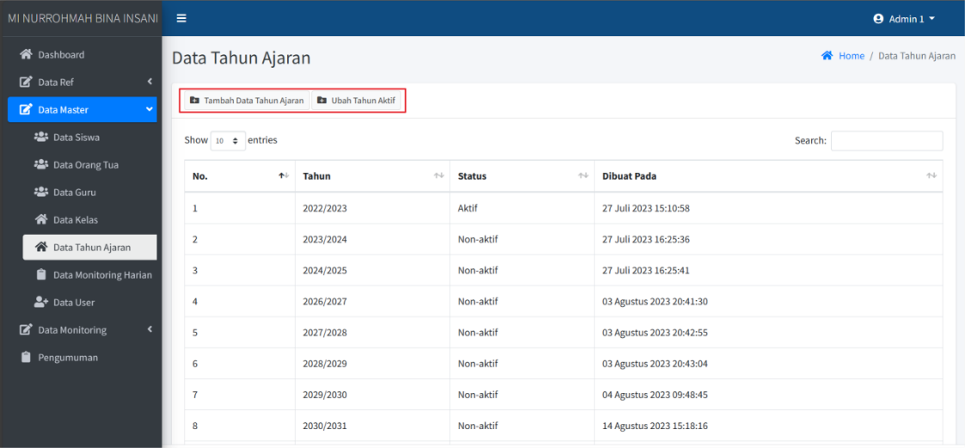

* Tombol tambah data tahun ajaran berfungsi untuk menambahkan data tahun ajaran baru.

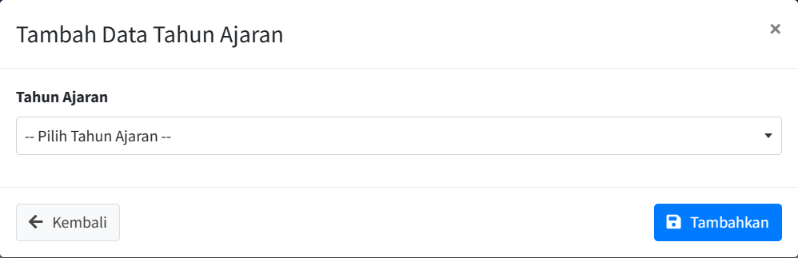

* Tombol ubah tahun aktif berfungsi untuk mengubah tahun ajaran yang akan diaktifkan.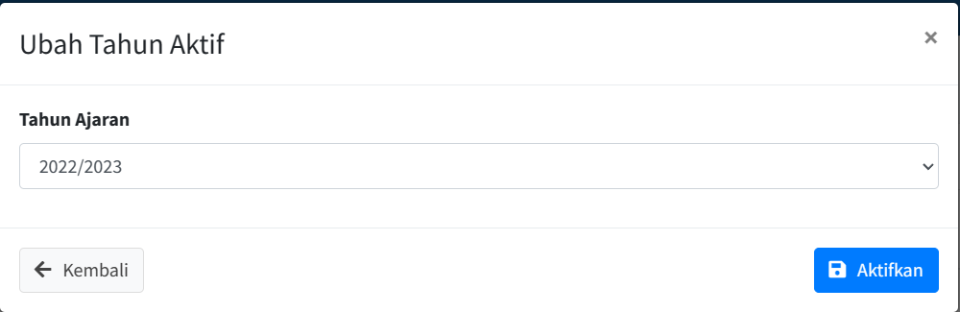

1. Menu data monitoring harian berfungsi untuk menambah atau mengubah data monitoring harian.

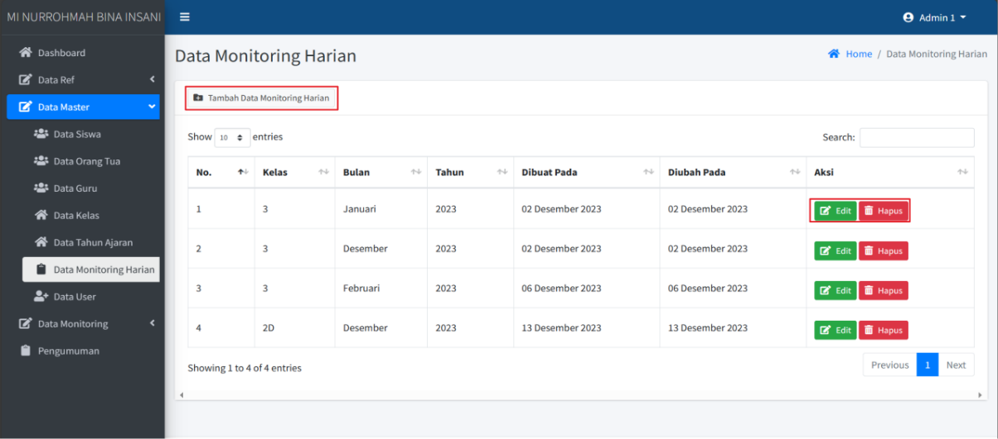

* Tombol tambah data monitoring harian berfungsi untuk menambahkan data monitoring harian baru.

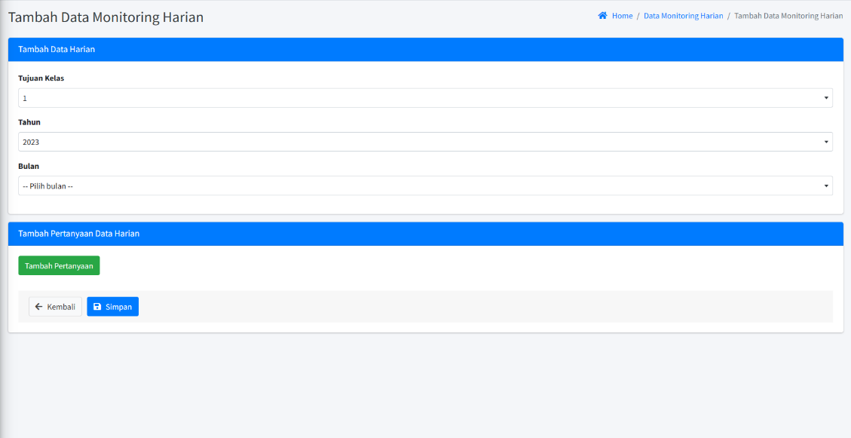

* Tombol edit dan hapus berfungsi untuk mengubah atau menghapus data monitoring harian.
* 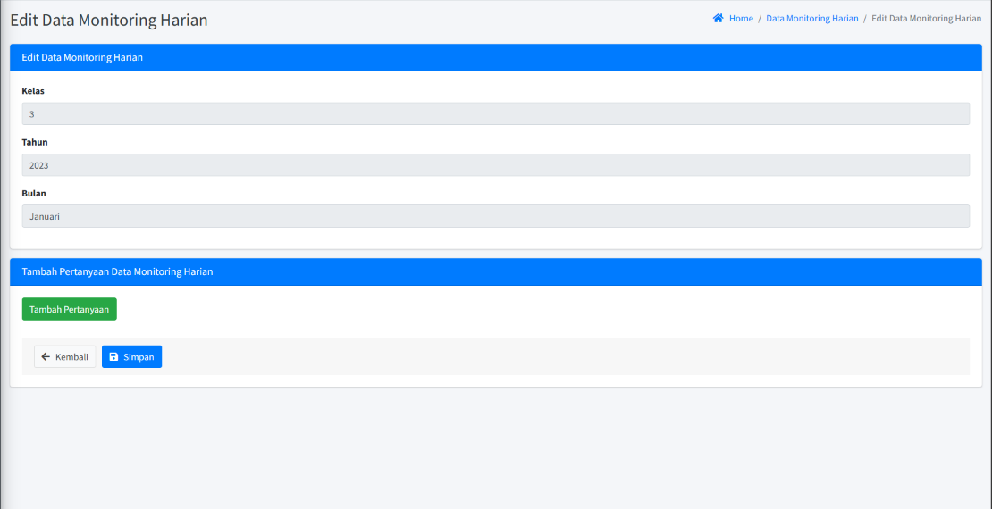

1. Menu data user berfungsi untuk menambah atau mengubah data user.

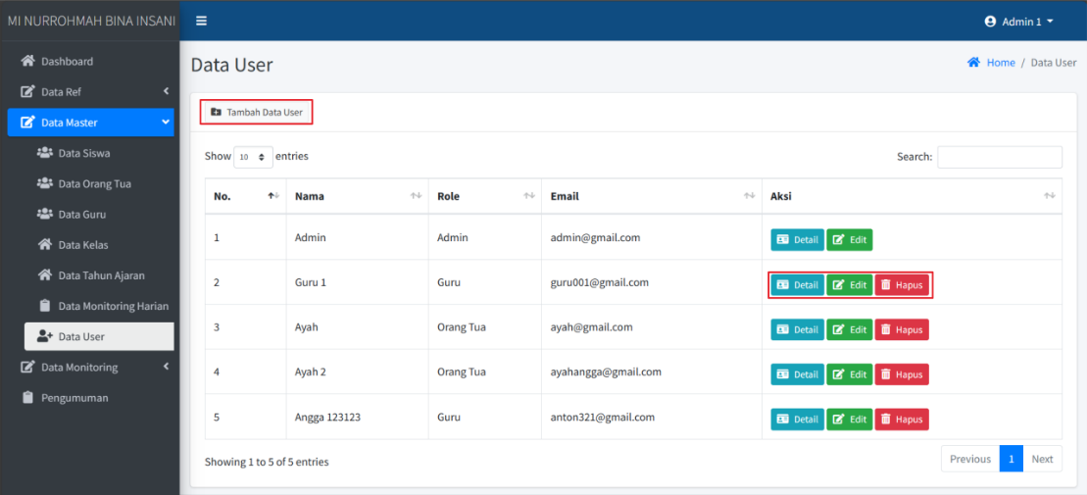

* Tombol tambah data user berfungsi untuk menambahkan data user baru.

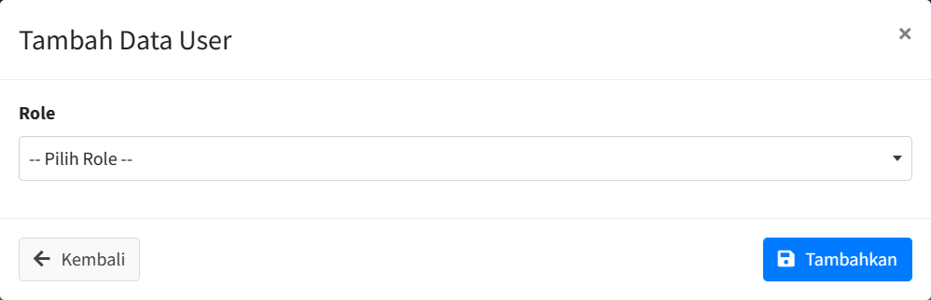

* Tombol detail berfungsi untuk melihat data detail user.

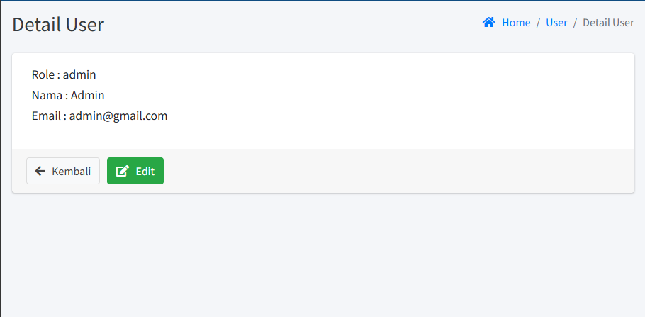

* Tombol edit dan hapus berfungsi untuk mengubah atau menghapus data user. Edit user hanya untuk mengganti password saja.

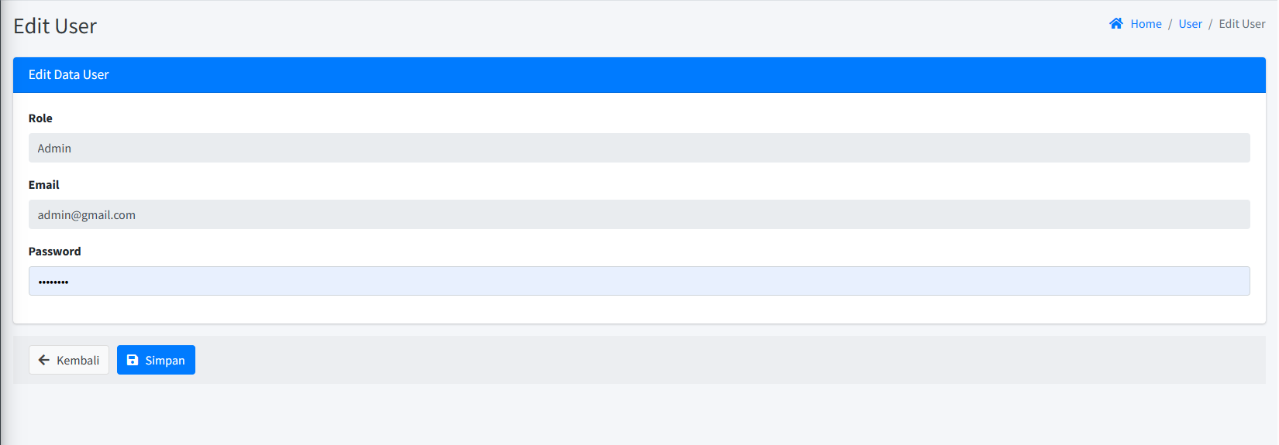

1. **Data Monitoring**

Menu Data Monitoring akan menampilkan dan mengoperasikan monitoring kegiatan keagamaan dan monitoring harian.

1. Monitoring Keagamaan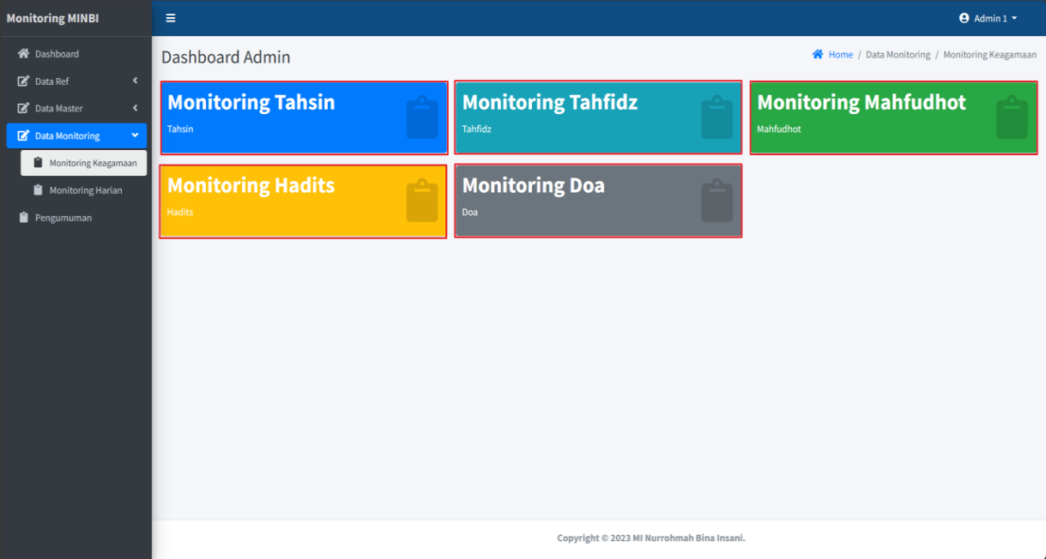

* Monitoring Tahsin

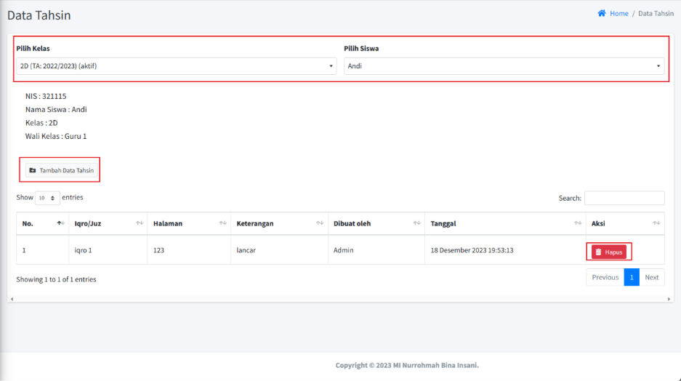

* Kolom filter pilih kelas dan pilih siswa berfungsi untuk menampilkan kelas dan siswa sesuai filter yang dipilih.
* 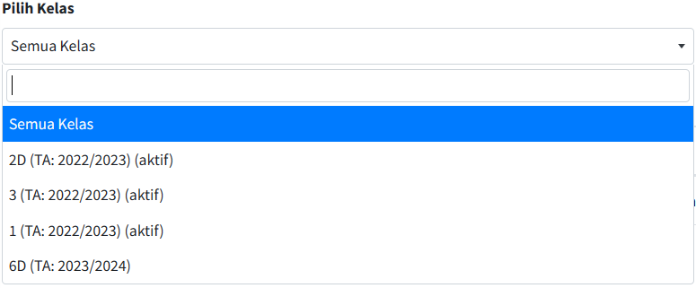

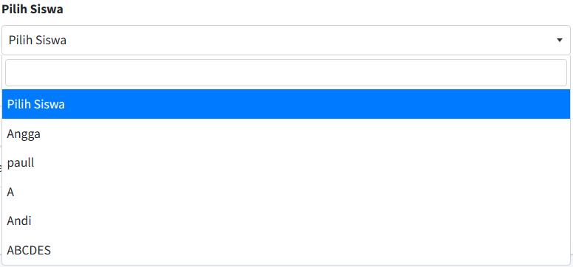

* Tombol tambah data tahsin berfungsi untuk menambahkan data monitoring tahsin baru. Monitoring tahsin dapat diisi dengan memilih tipe, mengisi iqro’/juz, mengisi halaman, dan memilih keterangan lancar maupun ulang.

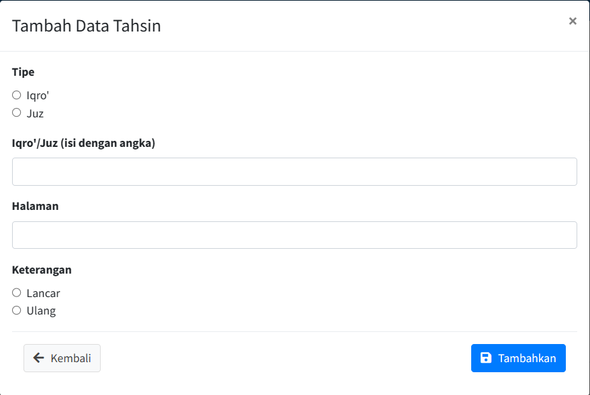

* Tombol hapus berfungsi untuk menghapus data monitoring.
* Monitoring Tahfiz

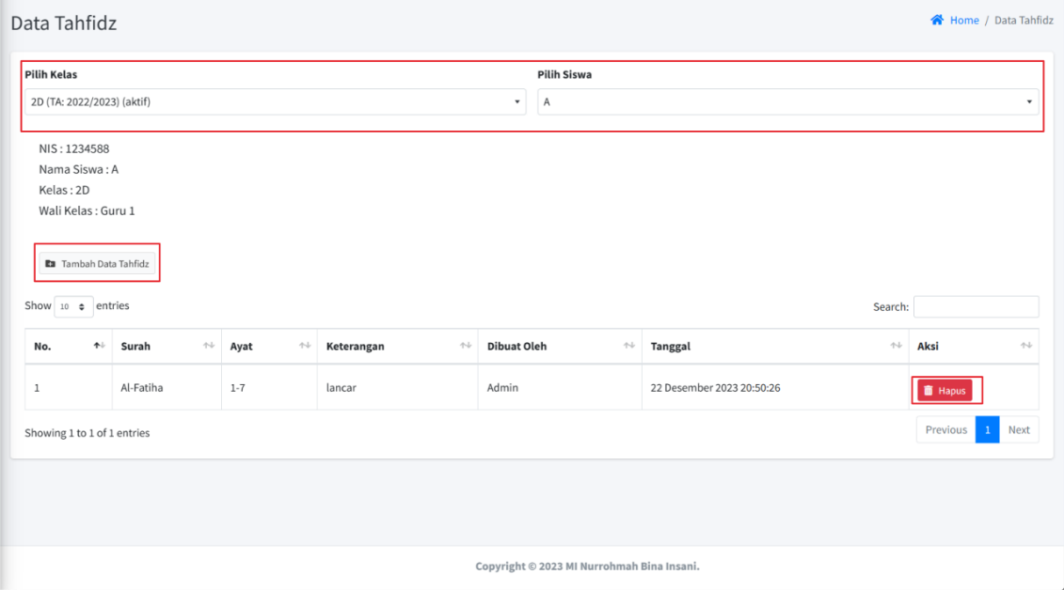

* Kolom filter pilih kelas dan pilih siswa berfungsi untuk menampilkan kelas dan siswa sesuai filter yang dipilih.





* Tombol tambah data tahfiz berfungsi untuk menambahkan data monitoring tahfiz baru. Monitoring tahfiz dapat diisi dengan memilih surah, mengisi ayat, dan memilih keterangan lancar maupun ulang.

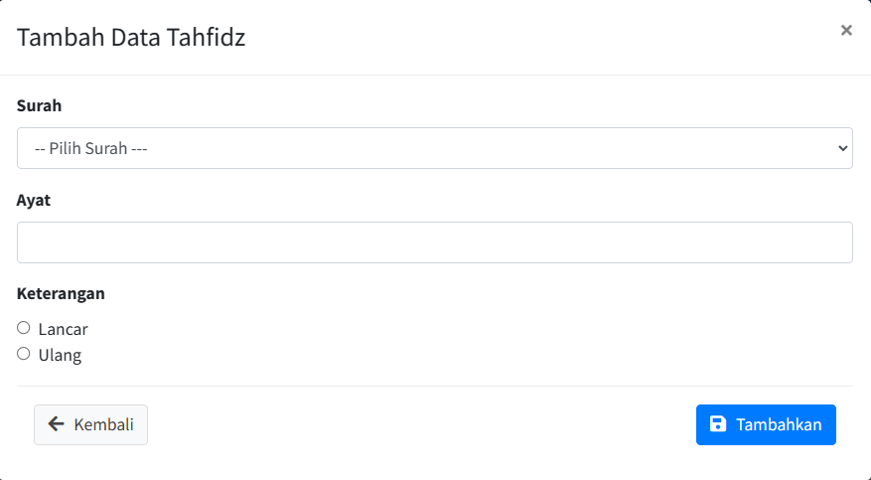

* Tombol hapus berfungsi untuk menghapus data monitoring.
* Monitoring Mahfudhot

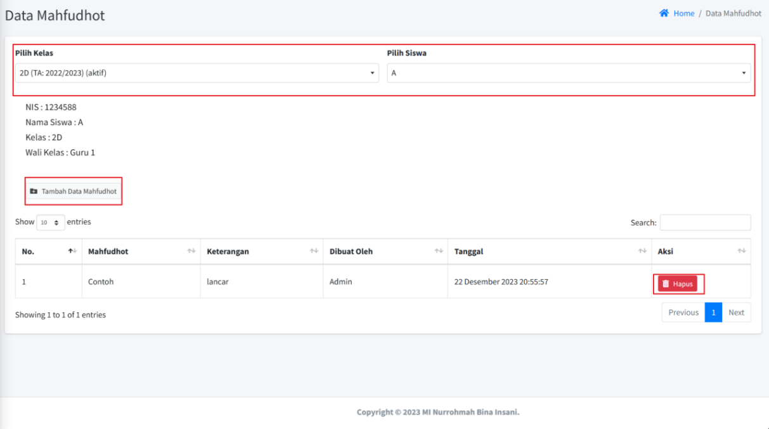

* Kolom filter pilih kelas dan pilih siswa berfungsi untuk menampilkan kelas dan siswa sesuai filter yang dipilih.





* Tombol tambah data mahfudhot berfungsi untuk menambahkan data monitoring tahsin baru. Monitoring mahfudhot dapat diisi dengan mengisi nama mahfudhot dan memilih keterangan lancar maupun ulang.

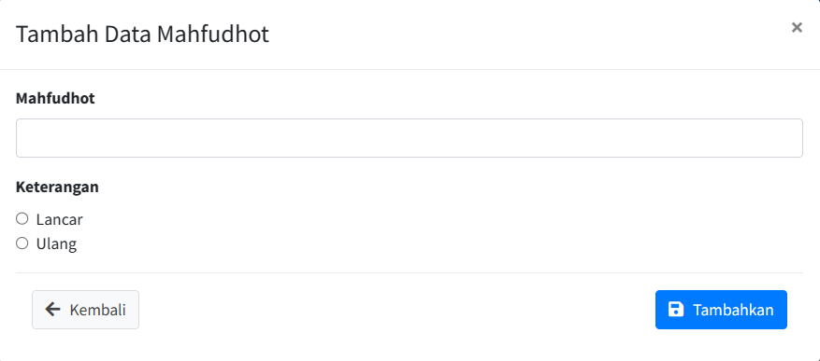

* Tombol hapus berfungsi untuk menghapus data monitoring.
* Monitoring Hadits

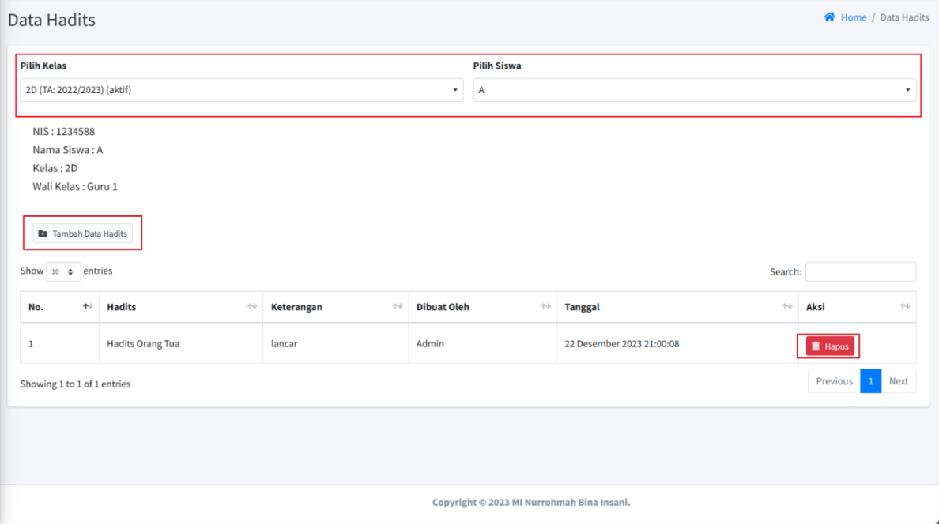

* Kolom filter pilih kelas dan pilih siswa berfungsi untuk menampilkan kelas dan siswa sesuai filter yang dipilih.





* Tombol tambah data hadits berfungsi untuk menambahkan data monitoring hadits baru. Monitoring hadits dapat diisi dengan mengisi nama hadits dan memilih keterangan lancar maupun ulang.

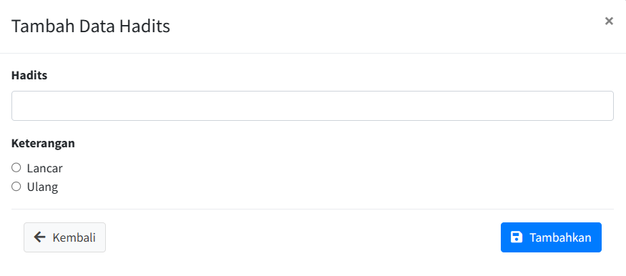

* Tombol hapus berfungsi untuk menghapus data monitoring.
* Monitoring Doa

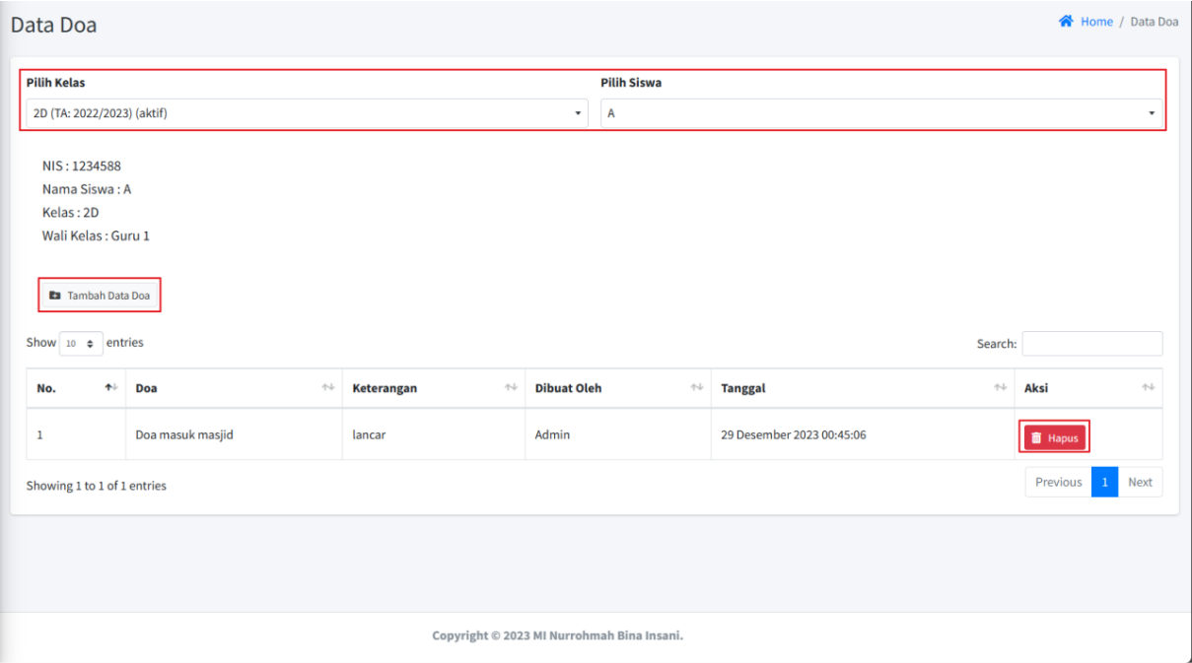

* Kolom filter pilih kelas dan pilih siswa berfungsi untuk menampilkan kelas dan siswa sesuai filter yang dipilih.





* Tombol tambah data doa berfungsi untuk menambahkan data monitoring doa baru. Monitoring doa dapat diisi dengan mengisi nama doa dan memilih keterangan lancar maupun ulang.
* Tombol hapus berfungsi untuk menghapus data monitoring.

1. Monitoring Harian

Monitoring Harian berisikan monitoring kegiatan harian siswa mengenai apa yang dilakukan sehari-hari oleh siswa.

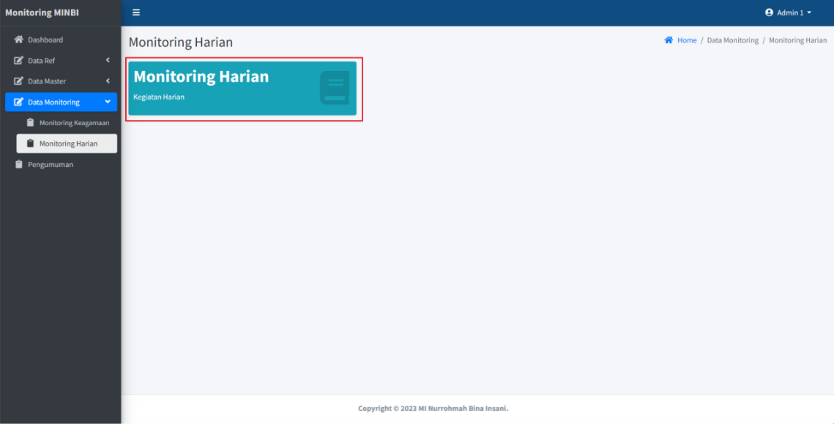

* Tombol monitoring harian akan mengarahkan menuju menu utama monitoring harian.

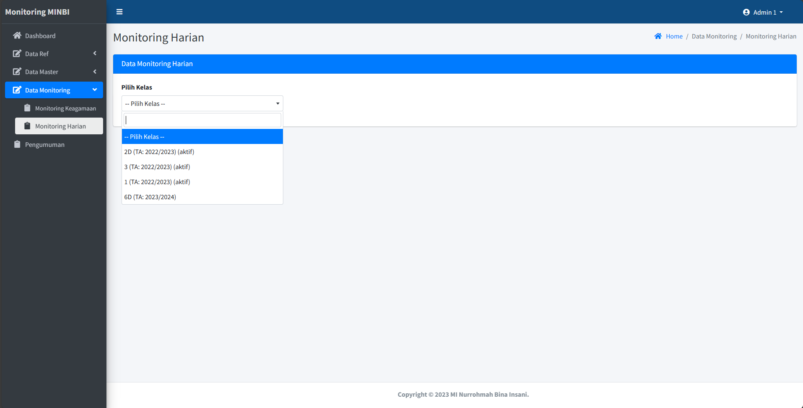

* Pada menu utama akan diminta untuk memilih kelas terlebih dahulu.

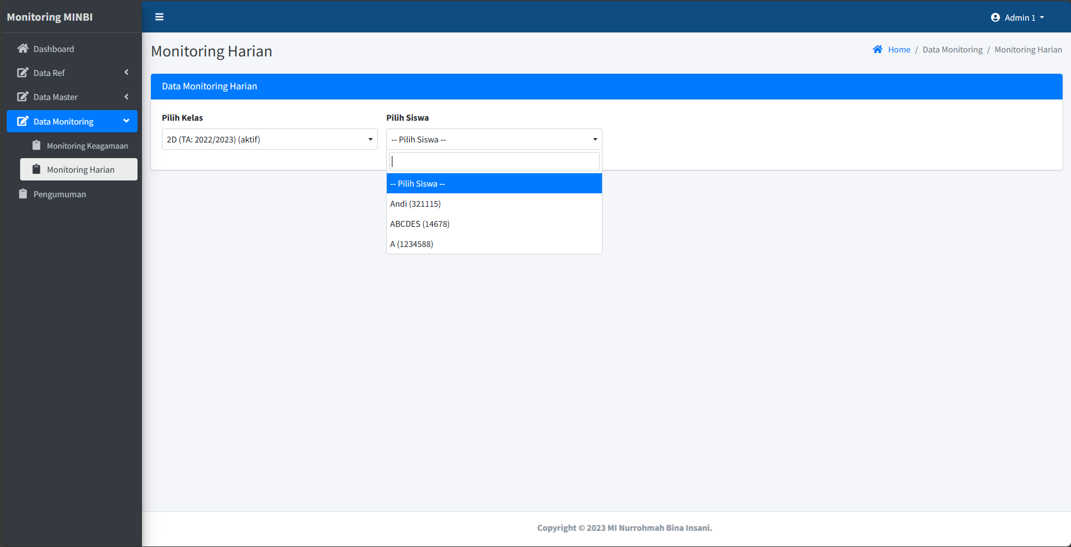

* Setelah memilih kelas lalu akan diminta untuk memilih nama siswa.

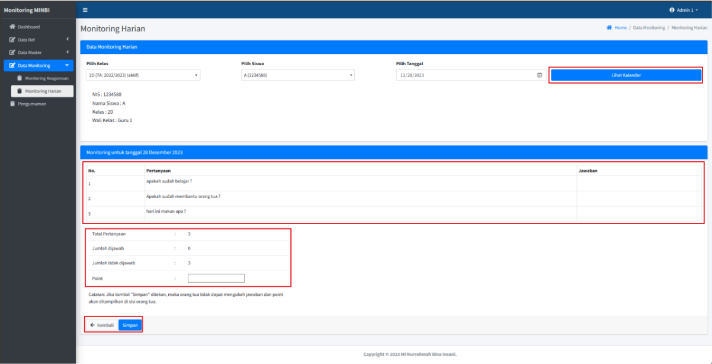

* Setelah memilih siswa maka akan muncul pilih tanggal, lihat kalender, dan monitoring yang didisi ileh orang tua. Apabila belum diisi maka akan kosong pada kolom jawaban. Kolom poin diisi manual oleh walikelas masing-masing sesuai dengan monitoring yang dikerjakan. Apabila tombol simpan ditekan maka orang tua tidak dapat mengubah monitoring yang sudah diisi maupun belum diisi.

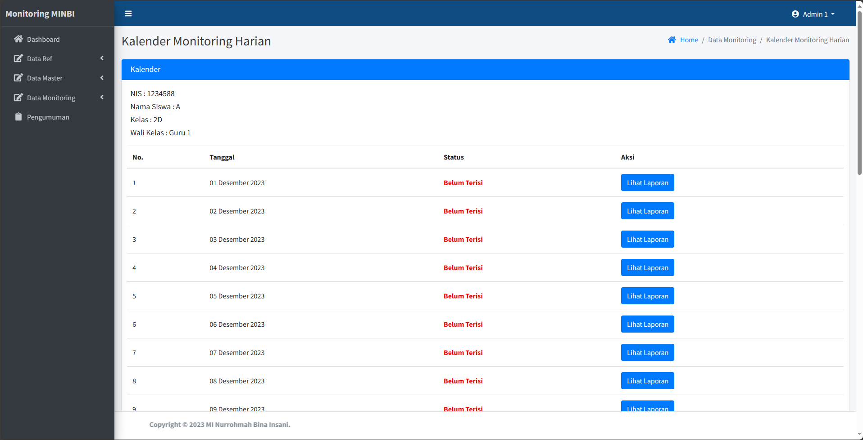

* Pada menu lihat kalender akan memunculkan fitur untuk melihat monitoring yang belum diisi. Lalu orang tua akan langsung dapat mengisinya dengan menekan tombol lihat laporan. Sedangkan admin atau wali kelas dapat melihat, mengisi poin, dan menyimpan monitoring.

1. **Pengumuman**

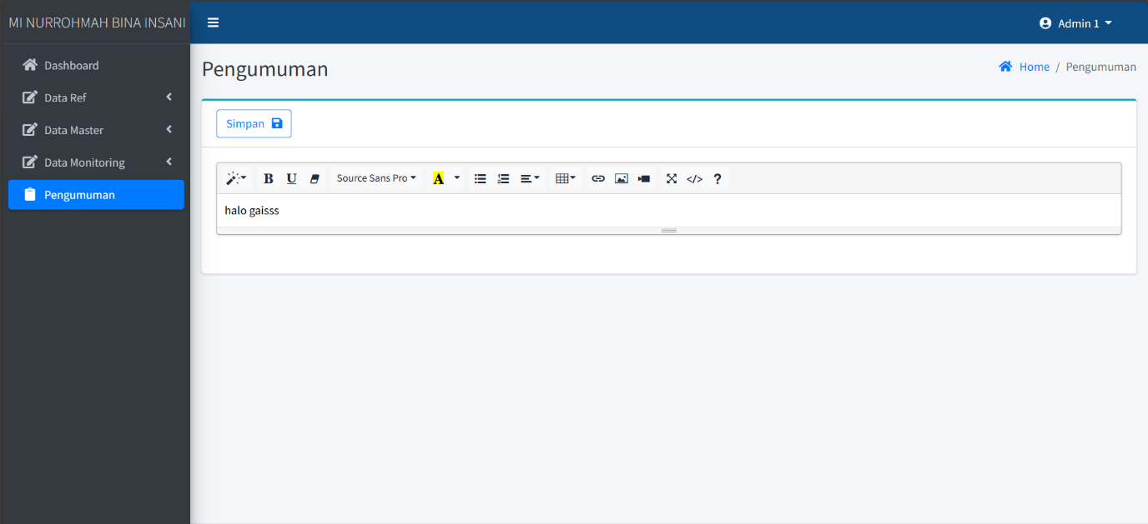

* Admin dapat membuat pengumuman pada menu pengumuman dengan mengisi form pengumuman dan menekan tombol simpan.

1. **Profil**

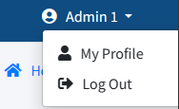

* Pada ujung kanan halaman terdapat fitur profil dan logout untuk keluar dari user.

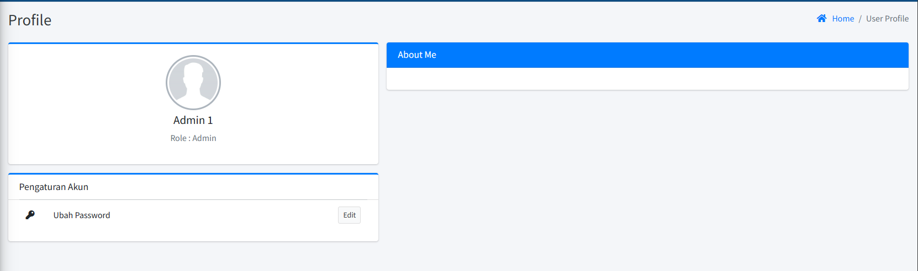

* Pada menu profil, admin hanya bisa mengubah password.